Arbeitnehmer seine Aufgaben zügig, konzentriert und fehlerfrei erledigt. Dabei dürfen sich aber weder Kunden noch Kollegen davon gestört fühlen und der AG darf es nicht untersagt haben.

**Unbezahlter Sonderurlaub**

Möchten Sie für ein Spiel einen unbezahlten Sonderurlaub einreichen, so liegt dies im Ermessen des Arbeitgebers, diesen zu genehmigen oder zu verweigern.

**Eigenmächtiges Fernbleiben von der Arbeit**

Wer keinen bezahlten Urlaub oder unbezahlten Sonderurlaub genehmigt bekommt und sich daher eigenmächtig entscheidet, der Arbeit fern zu bleiben, der riskiert eine fristlose Kündigung. Dieses Verhalten wurde nämlich nach einer Entscheidung vom BAG (Az.: 2 AZR 154/93) als wichtiger Grund für eine fristlose Kündigung eingestuft.

**Verschlafen, zu spät oder alkoholisiert – was kann passieren?**

Da die Spiele oft am späten Abend beginnen, kann es vorkommen, dass Sie verschlafen und zu spät zum Dienst erscheinen. Wurden keine Regelungen zum flexiblen Arbeitszeitbeginn für die WM getroffen, so droht hier eine Abmahnung. Gleiches gilt für Restalkohol, da Sie für sich und andere Mitarbeiter eine Gefahr darstellen können.

*Leider ist es also gar nicht so einfach, Fußballgenuss und Arbeitszeit unter einen Hut zu bekommen. Doch vielleicht findet sich der ein oder andere Kollege, der so gar nichts mit Fußball am Hut hat und tauscht seinen Dienst mit Ihnen. Dann sind alle auf der sicheren Seite!*

**PR**

*In wenigen Wochen geht es endlich los, die WM in Brasilien startet und ganz Deutschland fiebert mit. Doch in diesem Jahr beginnen die Spiele meist zu ungünstigen Zeiten, sodass der Anpfiff oftmals noch in der Arbeitszeit liegt oder sich der Schlafrhythmus verändert. Was dürfen Sie und was nicht, um die WM nicht zu verpassen:*

Generell gilt, die Arbeit hat immer Vorrang! Wurden von Seiten der Geschäftsleitung keine expliziten Regelungen getroffen, so muss leider auf Handy, Fernseher und Co. verzichtet werden.

**Nutzung von Smartphone und Co.**

Der AG ist befugt, die private Handynutzung während der Arbeitszeit generell zu verbieten. Doch hat der AG bisher nichts zur Handynutzung gesagt – auch dann wird die Nutzung noch nicht geduldet. Weiß der Arbeitgeber allerdings von der privaten Nutzung und duldet diese ausdrücklich, so kann auch während der WM das aktuelle Spielergebnis abgerufen werden. Es gilt aber auch hier der Grundsatz – in Maßen, nicht in Massen.

**Der Blick ins Internet**

Auch hier kann von einer ähnlichen Regelung wie beim Handy ausgegangen werden. Gibt es keine ausdrückliche Erlaubnis so kann eine Abmahnung drohen. Wenn die private Nutzung aber gestattet ist, oder es eine Sonderregelung für die WM gibt, dann gilt das Verhältnismäßigkeitsprinzip: die Privatnutzung darf die Arbeitsleistung nicht einschränken.

**WM aus dem Radio**

Laut Bundesarbeitsgericht wirkt sich das Radiohören nicht störend auf die Arbeitsleistung aus, wenn der

**Die WM während der Arbeitszeit – was ist erlaubt, was nicht?**

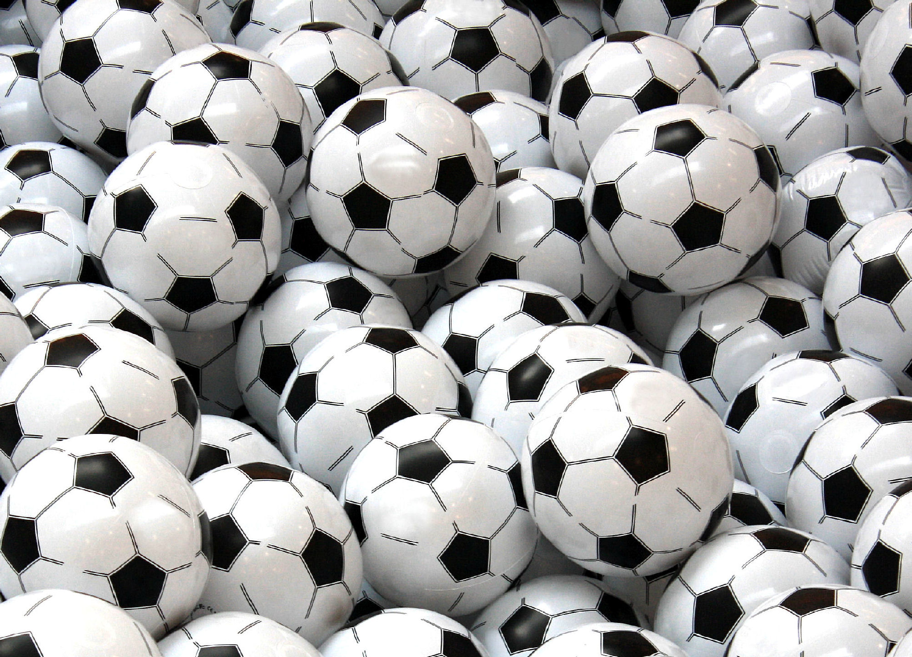

PR-INFO